
国泰新点软件股份有限公司
地址：江苏省张家港市北二环与江帆路交界处（http://www.epoint.com.cn）
电话：400-998-0000 传真：0512-58132373

政府采购代理操作手册

目录
一、政府采购 2
1.1、 计划注册 3
1.1.1、 项目注册 3
1.2、 开标前 6
1.2.1、 场地预约 6
1.2.2、 招标文件制作 8
1.3、 招标公告 13
1.3.1、 答疑文件 15
1.3.2、 变更公告 17
1.3.3、 提问回复 18
1.4、 开标后 20
1.4.1、 中标公示 20
1.4.2、 中标通知书 22
1.4.3、 采购异常 24

一、政府采购
1、登录交易平台会员端，如下图：
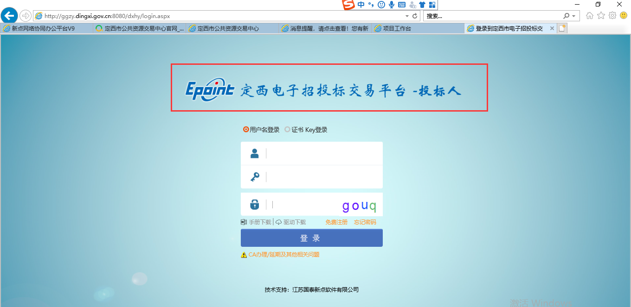
2、填写登录名和密码登录交易平台，如下图：
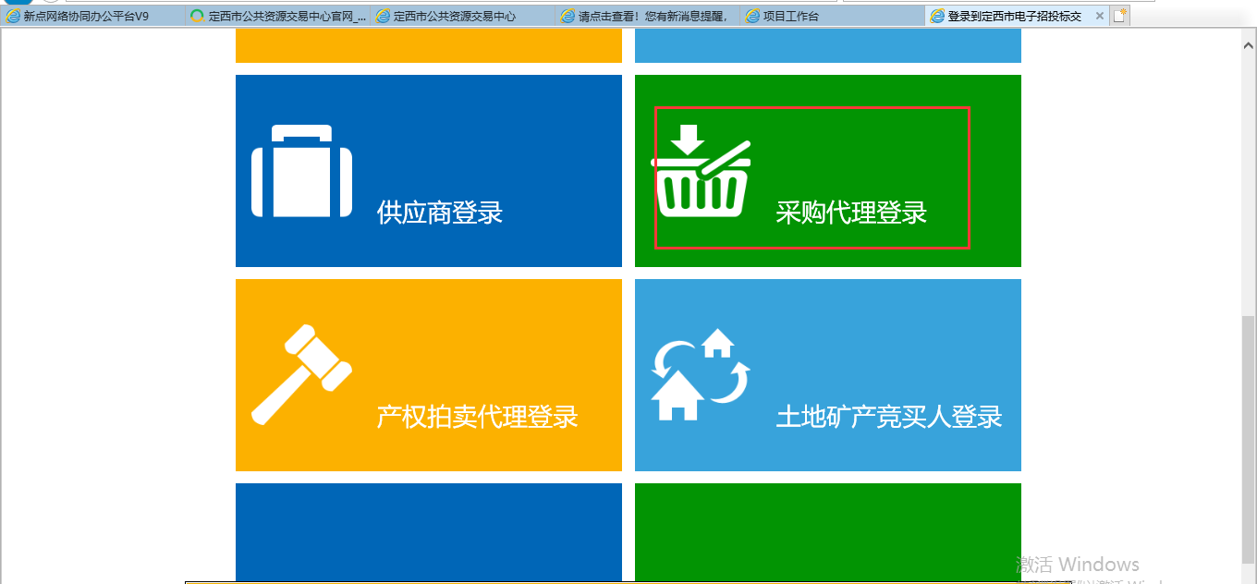
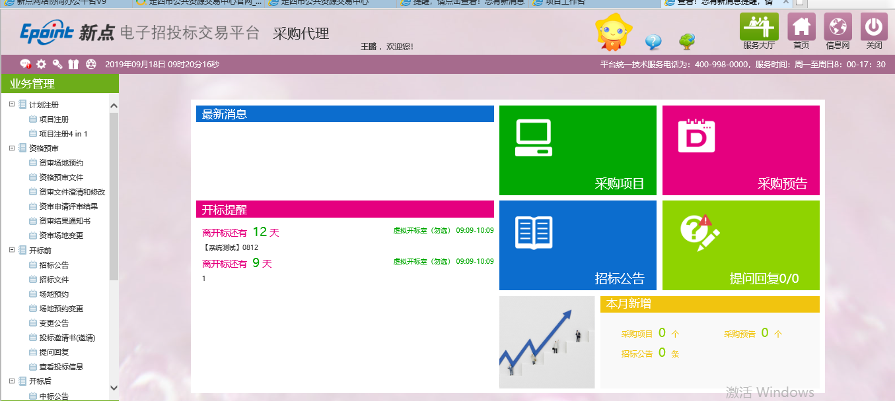

计划注册

项目注册
基本功能：注册新项目。
1、进入菜单“计划注册—项目注册”，采购代理对采购项目进行管理，如下图：
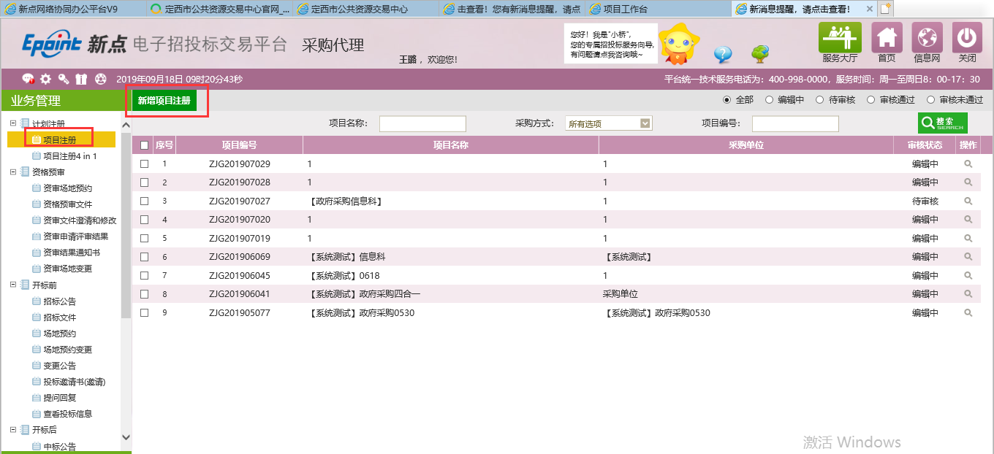

- 新建项目：
1、点击“新增项目注册”，进入项目注册页面，输入项目信息内容，如下图：
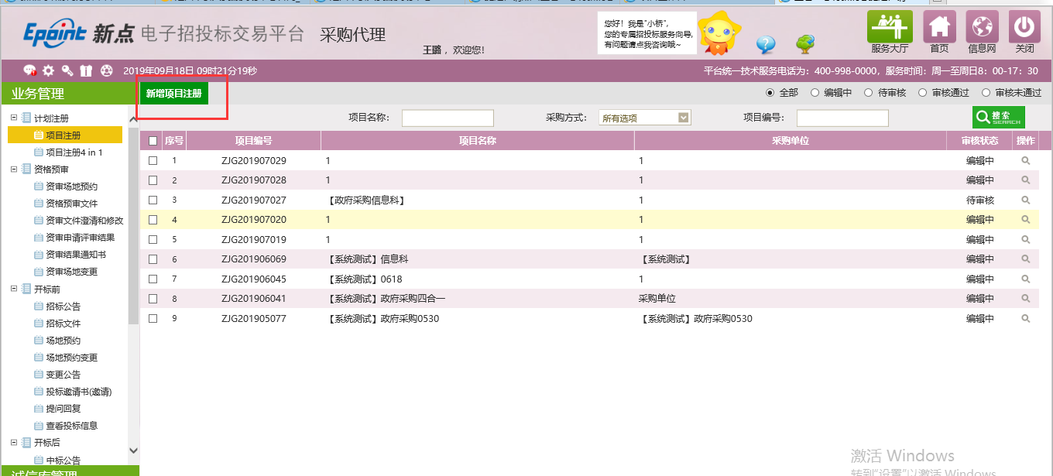
- 填写内容中字段“采购单位”，选择相应的交易分类；
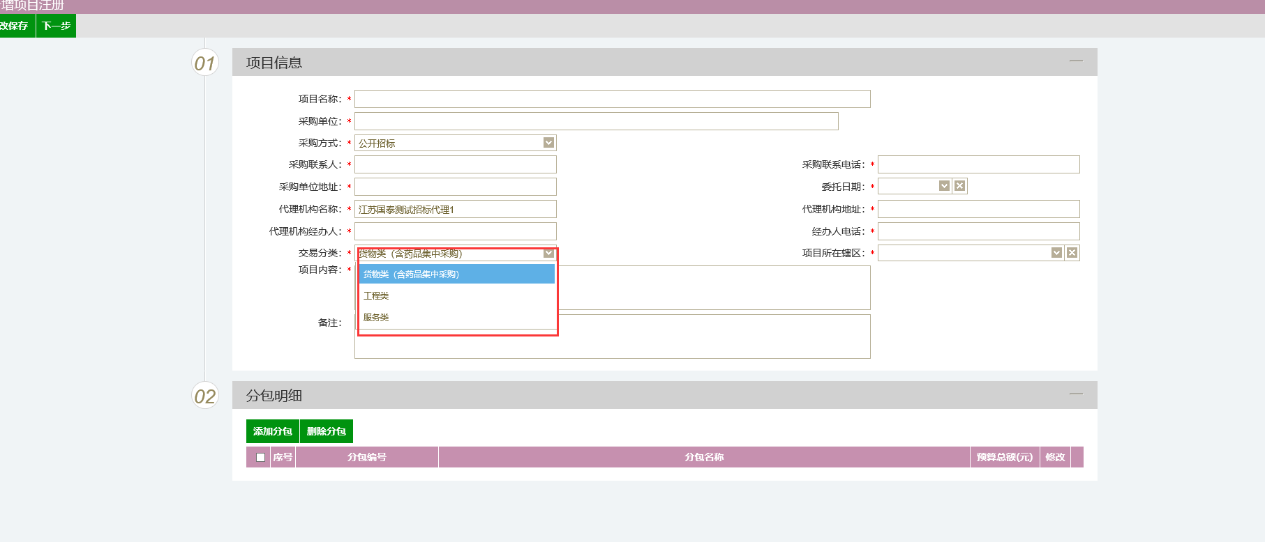
3、点击采购方式下拉框选择采购方式：
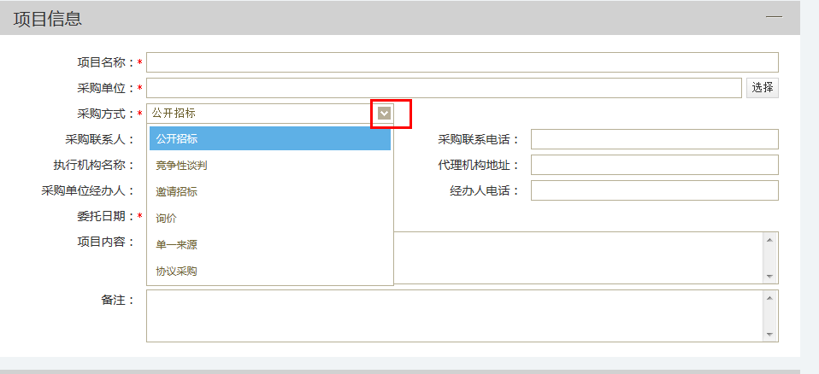
4、点击“添加分包”，输入分包信息：（注意勾选网上招投标）
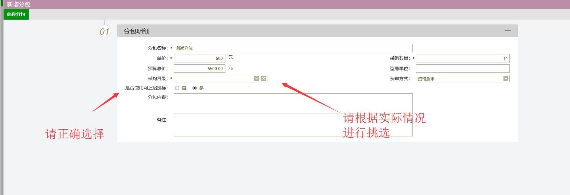
输入分包名称等信息，点击“保存分包”完成添加。
5、确认无误后，点击“下一步”按钮，提交下一步审核，如下图：
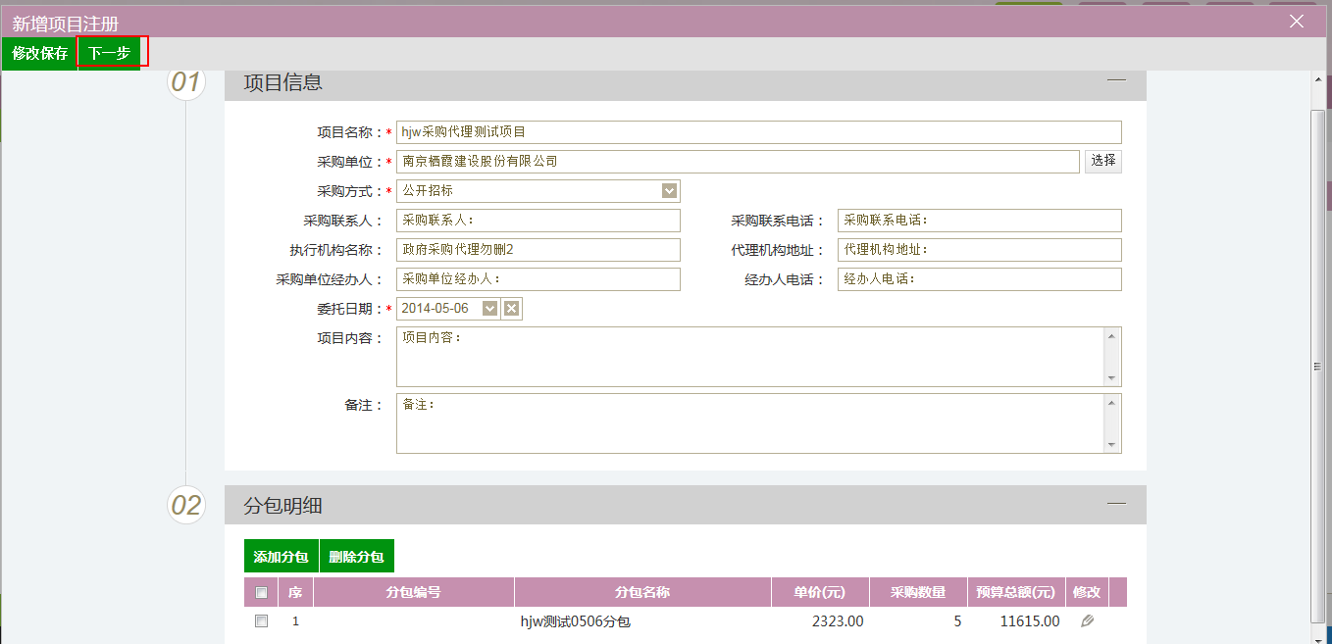
6、点击“提交备案”按钮，提交中心审核，如图：
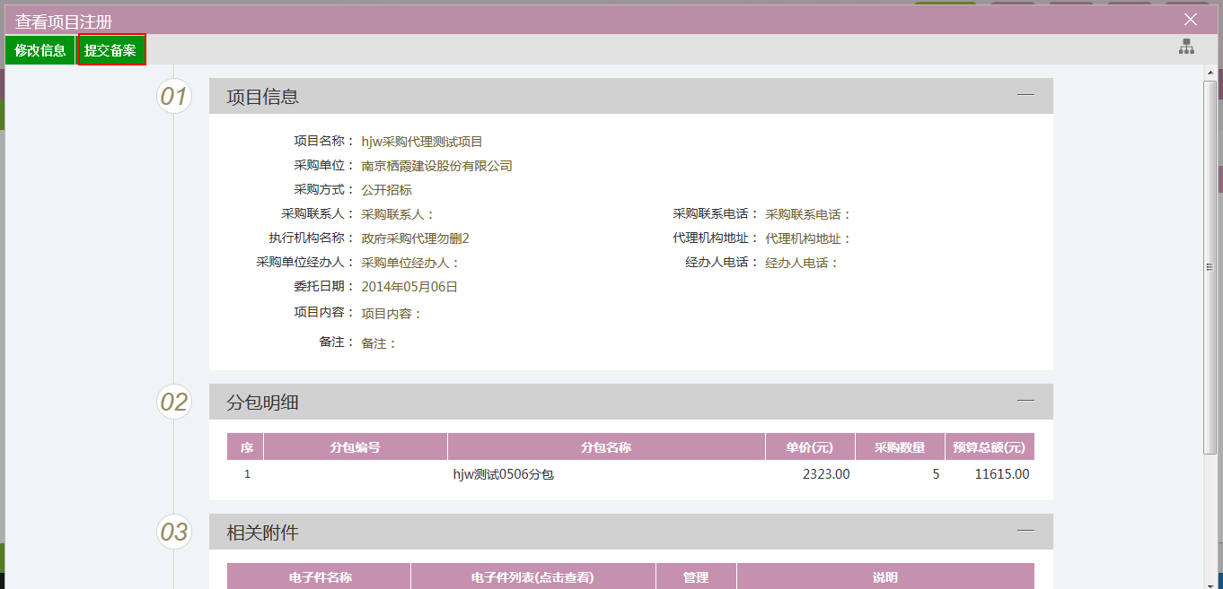
7、提交审核成功后，如图所示：
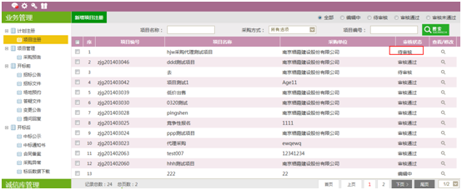
注：
①项目注册提交审核后，可以在“审核状态”列中查看其状态。
②只有处于“编辑中”、“审核未通过”状态的项目注册才可以删除。

开标前

场地预约
前提条件：项目计划已经审核通过。
流程功能：新增条目分包，组建项目。
操作步骤：
1、进入菜单“开标前—场地预约”，采购代理进行场地预约，如下图：
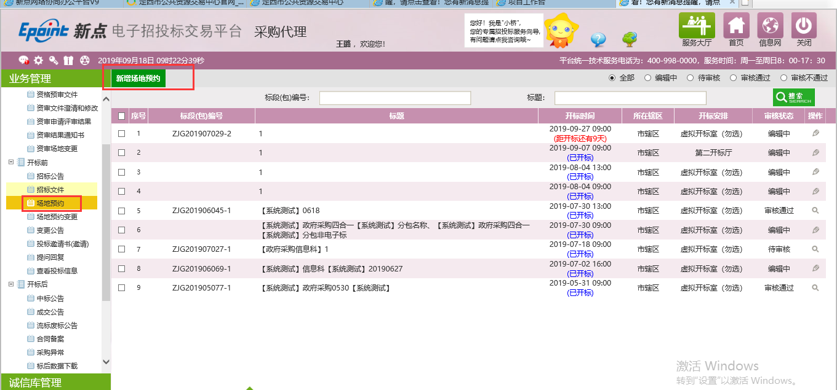
2、点击“预约场地”按钮，进入选择标段页面。
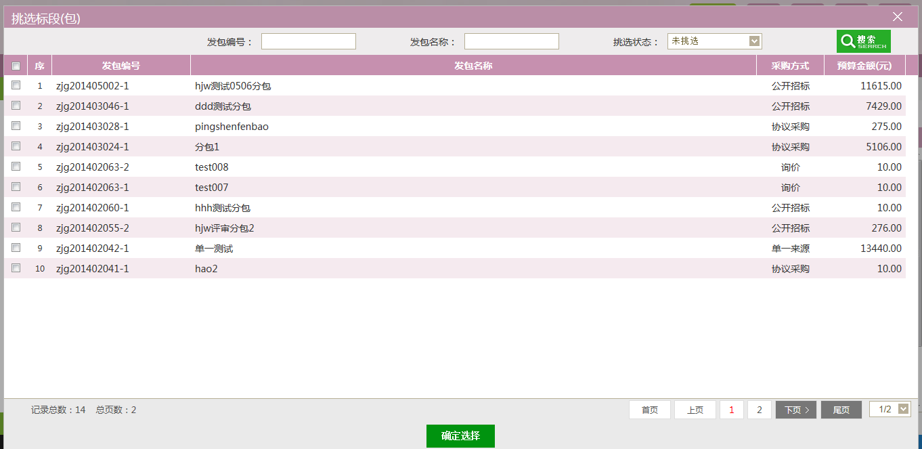
3、勾选所需标段，点击“确定选择”按钮，进入开评标场地预约页面，如图：
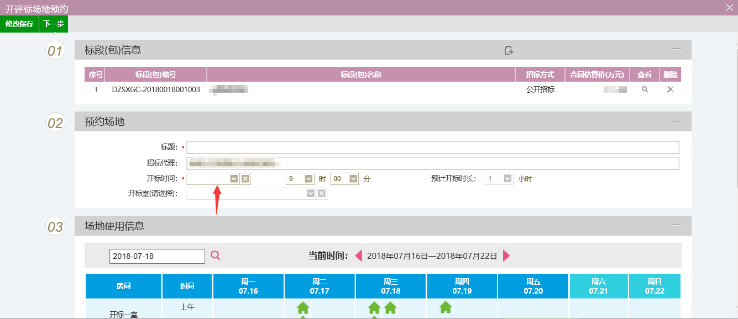
注：
①开标时间必须要大于当前时间。
②开标室必须在开标时间段中没有被占用，场地使用信息模块中的表格会显示场地占用情况。
4、输入开标场地等信息，点击“下一步”按钮，如图：
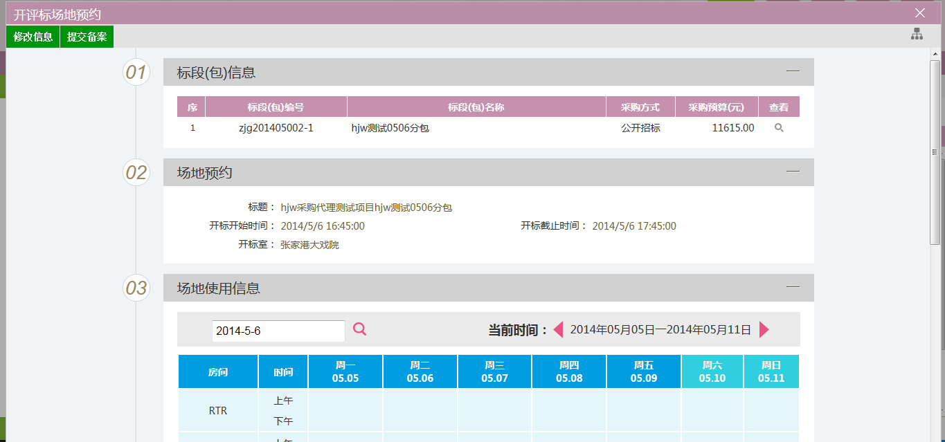
点击“修改信息”按钮，重新编辑场地预约信息；点击“提交备案”按钮，提交开标室预约申请。
注：
①场地预约提交审核后，可以在“审核状态”列中查看其状态。
②只有处于“编辑中”、“审核未通过”状态的场地预约才可以删除。

招标文件制作
前提条件：招标公告已经审核通过。
流程功能：新增招标文件。
操作步骤：
- 进入菜单“开标前—招标文件”，采购代理发布招标文件，如下图：
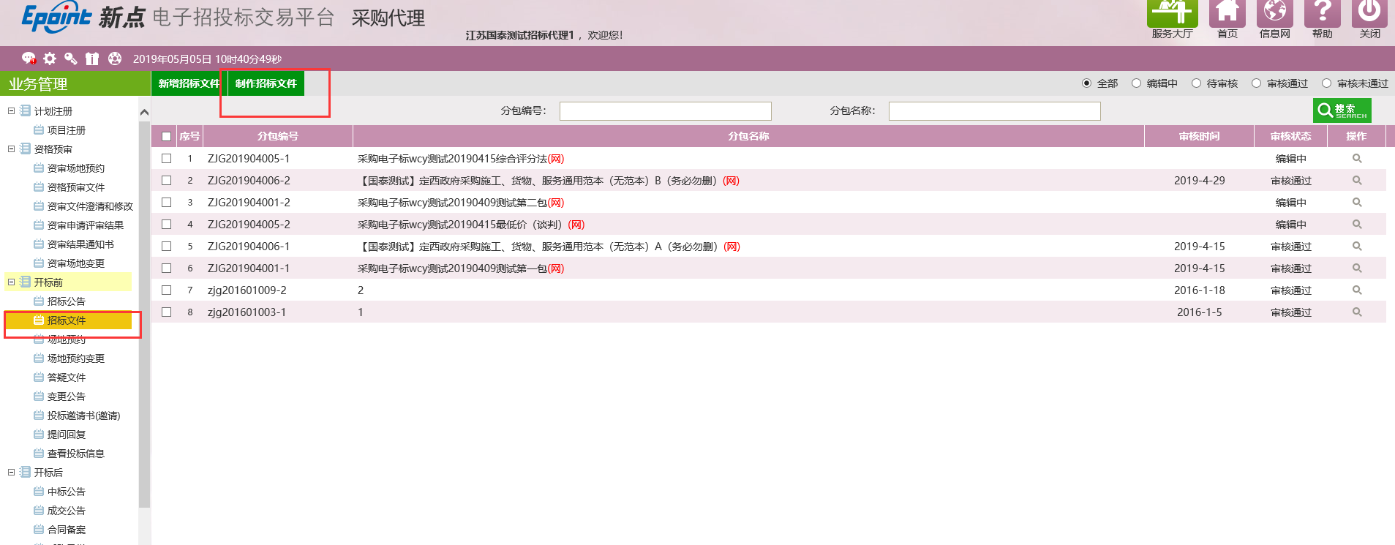
- 制作招标文件：
2、点击“制作招标文件”按钮，进入标段选择页面。
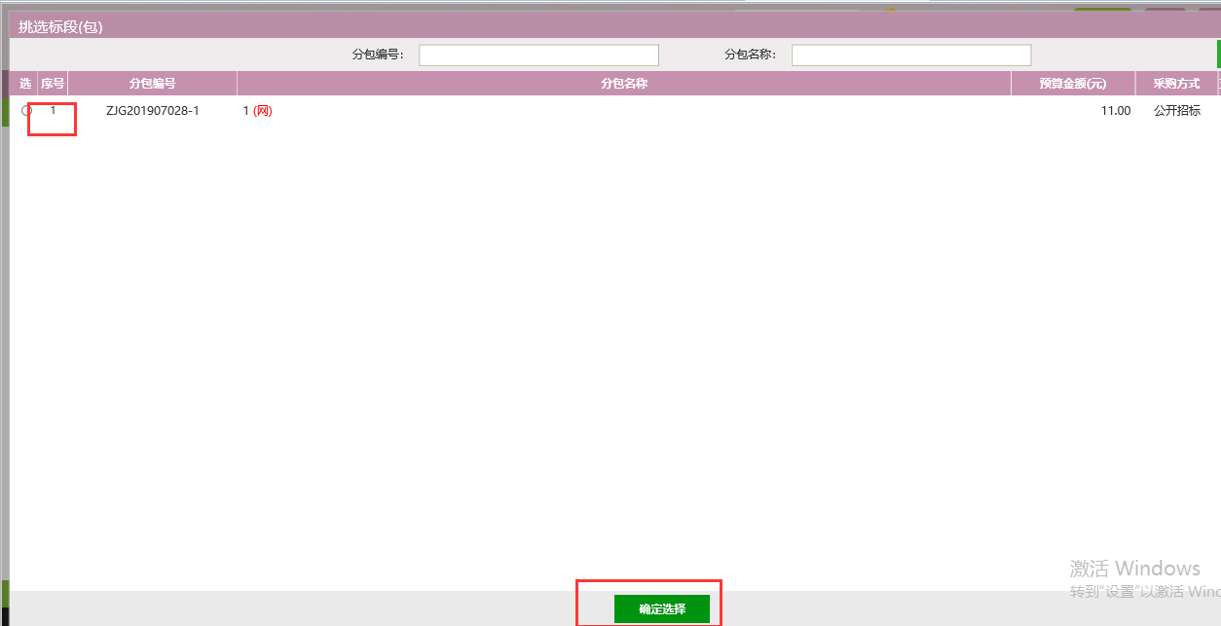
- 选择所需的标段，点击“确定选择”按钮后选择相对应的范本。
公开招标选择 定西政府采购施工、货物、服务通用范本（无范本）
非公开招标选择 定西政府采购谈判磋商施工、货物、服务通用范本（无范本）

窗体底端

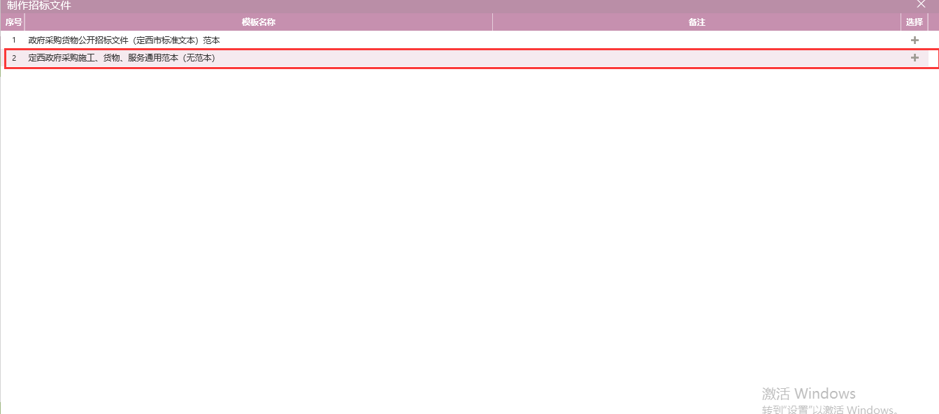
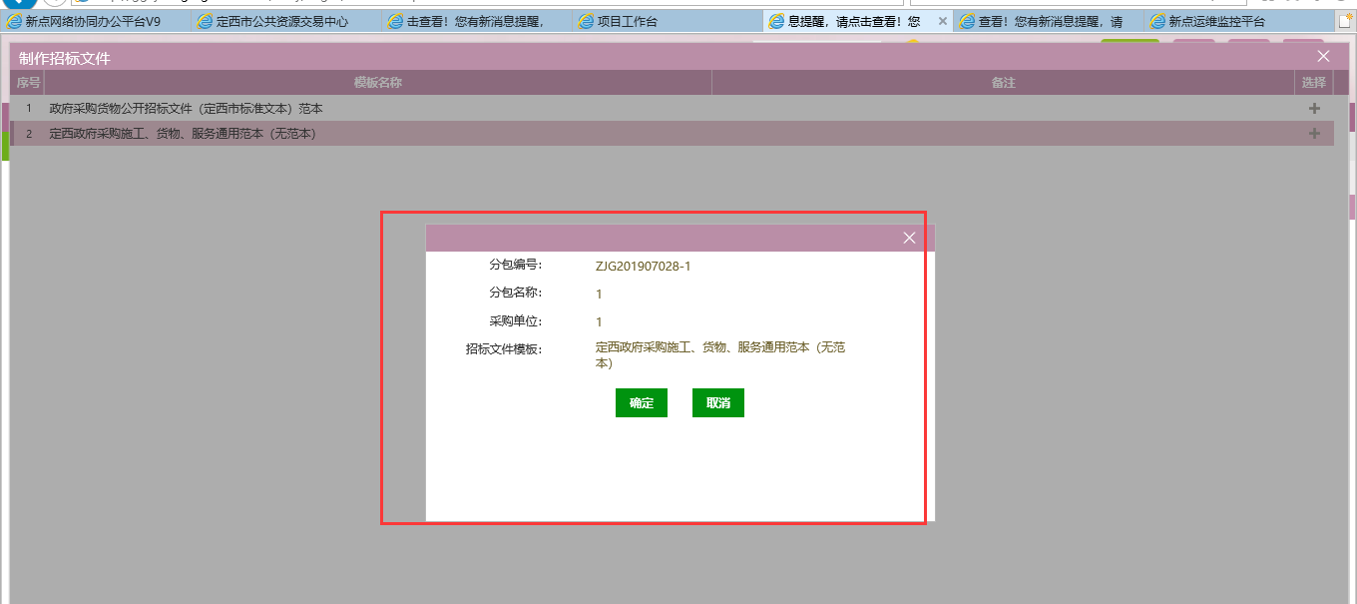

3、招标正文-点击“上传文件”将已经完成的word版本的招标文件正文进行上传
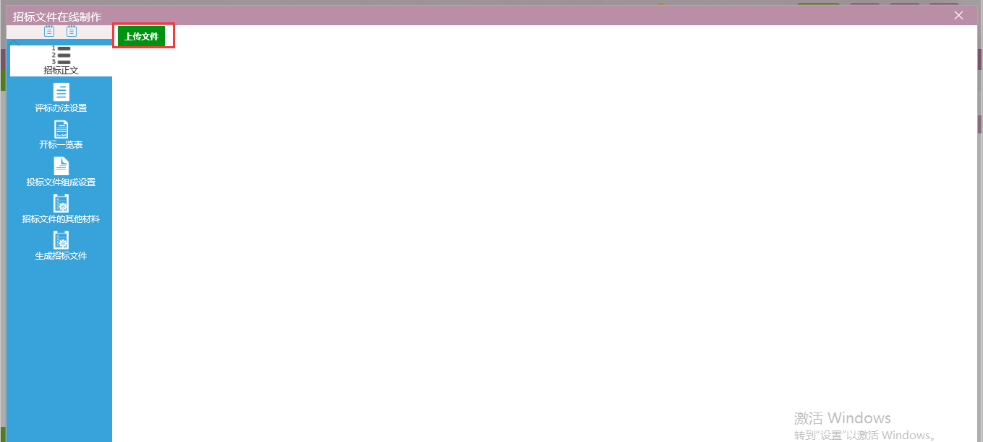
4、评标办法设置-选择评标办法，根据项目实际情况进行选择

窗体底端

4.1、废标条款录入-将招标文件中的废标条款逐条再文本框中进行新增。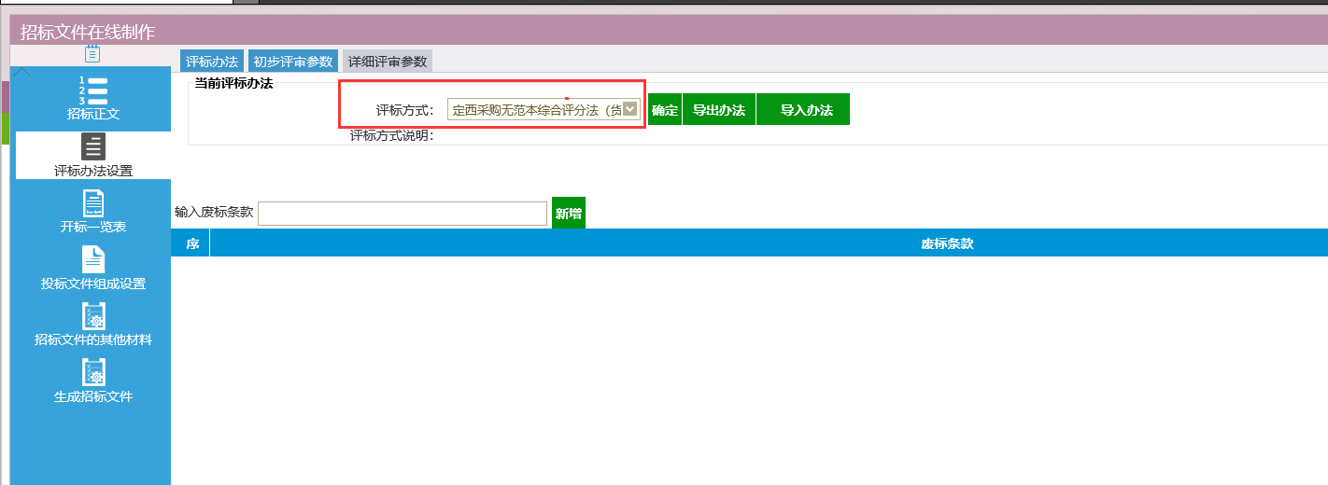
4.2初步评审-符合性设置
评分点设置-点击评分点新增，将招标文件中的评分点进行录入，
打分方式-符合性打分，一般对应招标文件中的符合性要求，要求投标人是否符合相应的标准。
评分查看地址-根据招标文件要求-可以对应投标文件中相应的目录。
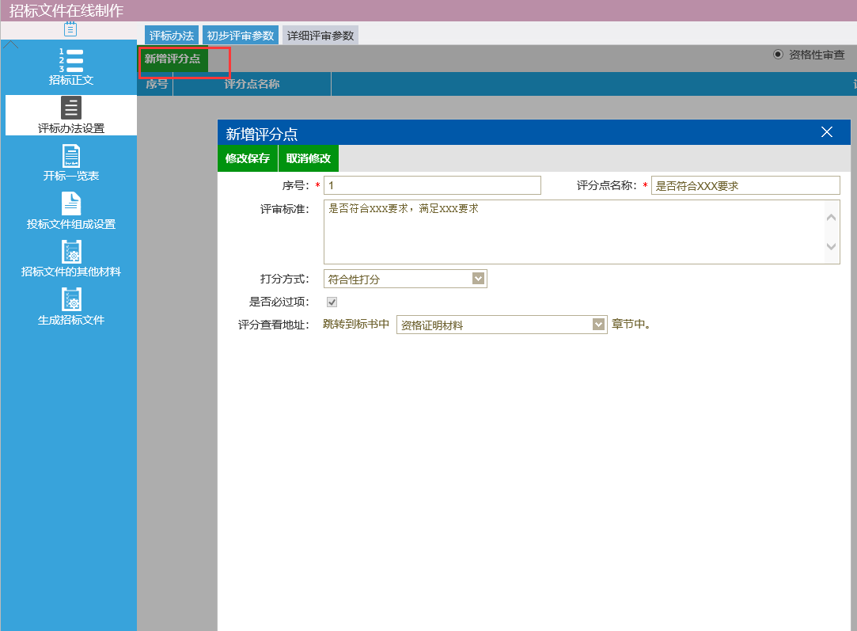
4.3 详细评审-直接打分
直接打分-根据招标文件中打分要求进行打分，一般是相关评分点，专家评委可直接再评分区间内进行评分。
根据实际情况设置价格、技术、商务、服务直接打分
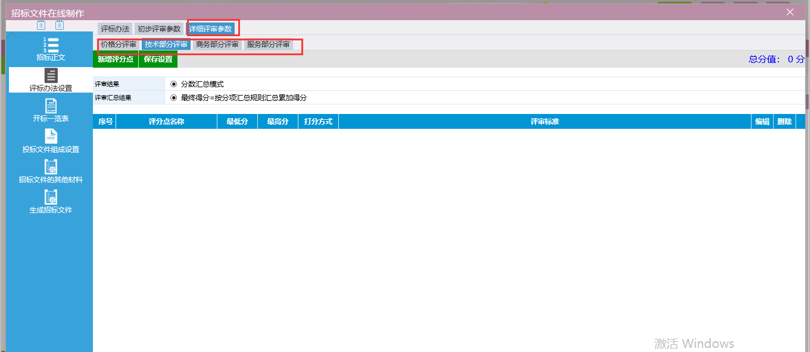
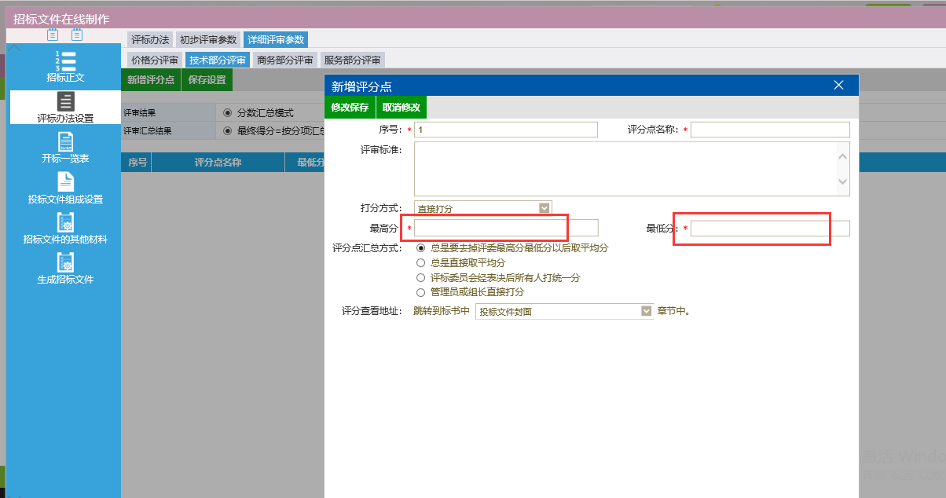
- 投标文件组成设置，根据招标文件中的要求对投标人的相应文件组成部分进行设置，规范投标人制作投标文件中的需要上传的指定节点。
如果需要新增节点可以点击个性化新增进行增加。
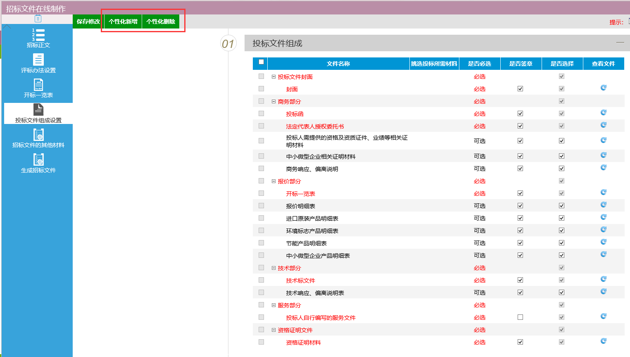

- 生成招标文件-依次点击“指定文件格式转换”和“签章”按钮对招标文件进行格式转换和签章，最后点击“生成招标文件”即可。
注意：制作招标文件全程请插上公司CA锁，且开标时需带本CA锁来开标现场。

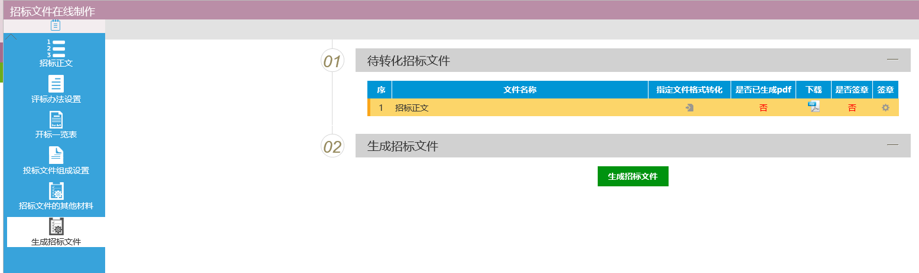
7、生成完毕后回到招标文件页面-将信息录入完毕点击“提交备案”按钮，提交中心审核。
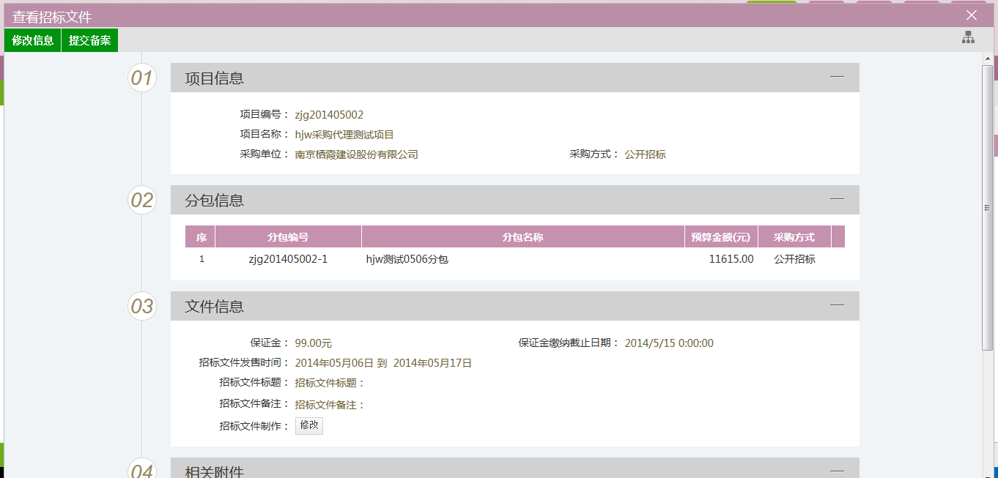
注：
①招标文件提交审核后，可以在“审核状态”列中查看其状态。
②只有处于“编辑中”、“审核未通过”状态的招标文件才可以删除。

招标公告
前提条件：项目计划已经审核通过。
流程功能：新增条目分包，组建项目。
操作步骤：
1、进入菜单“开标前—招标公告”，采购代理发布招标公告，如下图：
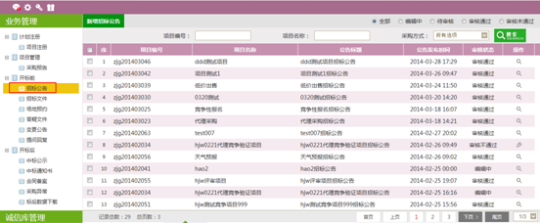

- 新增公告：
1、点击“新增招标公告”按钮，进入标段选择页面。
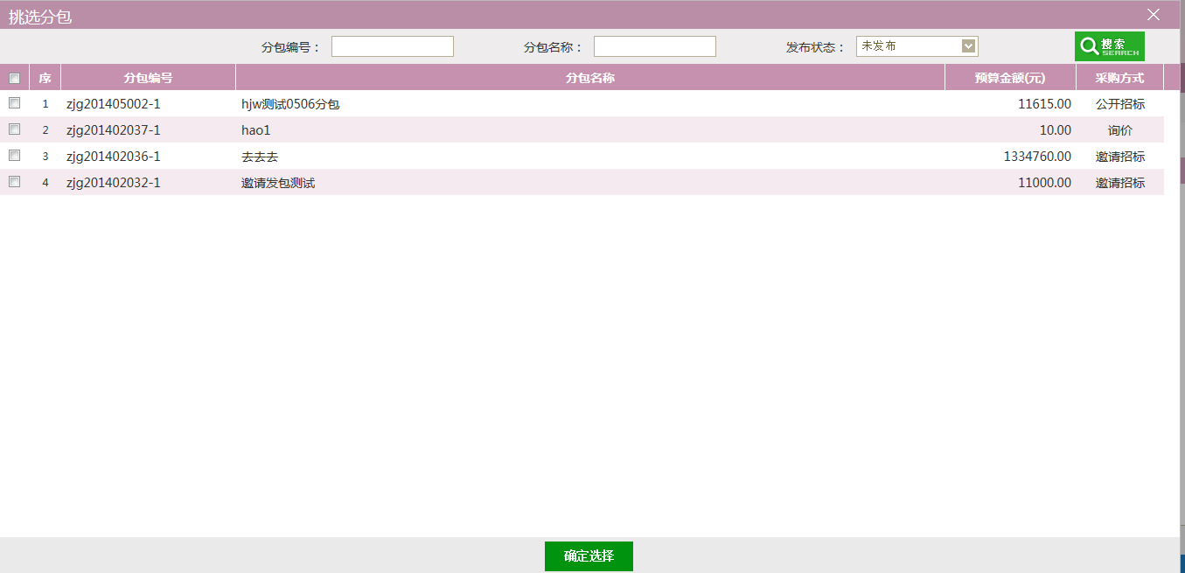
2、勾选所需的分包，点击“确定选择”按钮，完成录入。
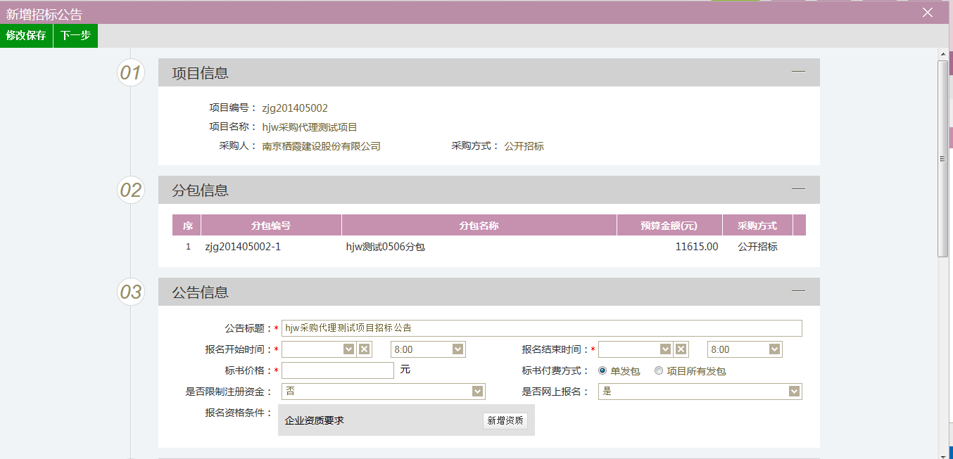
注：
是否网上报名：选择是，则供应商可以网上报名。
3、输入相关公告信息后，点击“下一步”按钮进入事项处理页面。
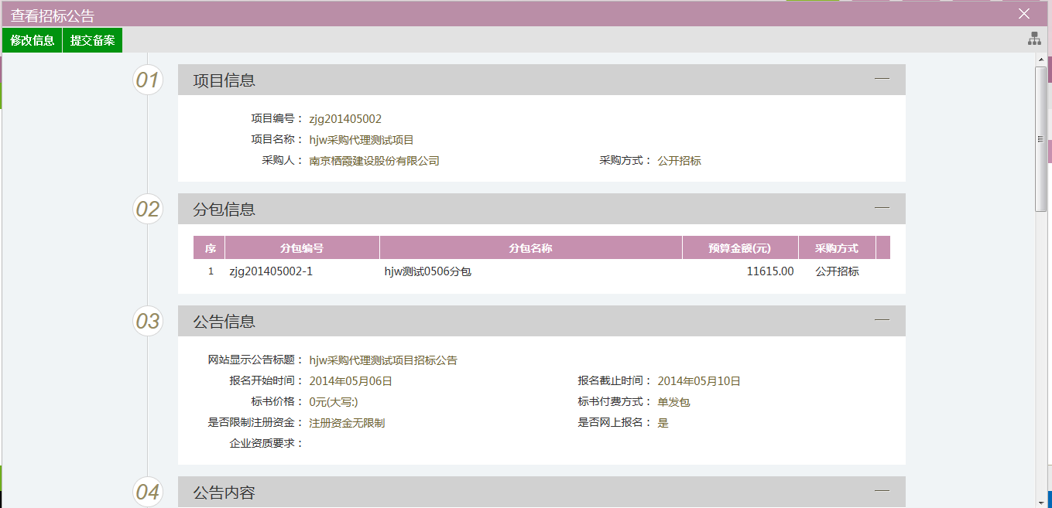
点击“提交备案”按钮，提交中心审核。

答疑文件
前提条件：招标文件已经审核通过。
流程功能：新增条目分包，组建项目。
操作步骤：
1、进入菜单“开标前—答疑文件”，采购代理可以对招标文件进行答疑操作，如下图：
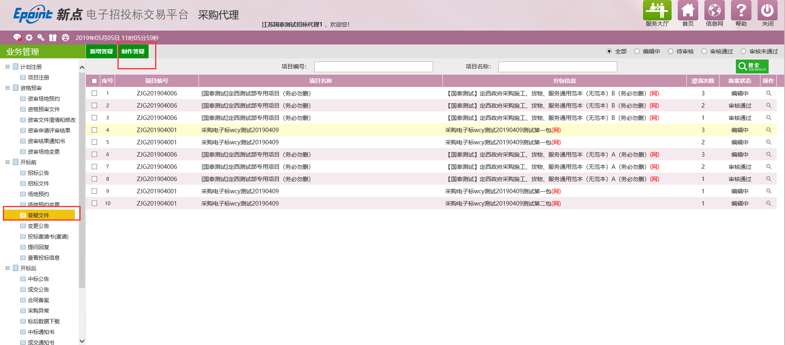

- 新增答疑文件：
1、点击“制作答疑”按钮，进入分包选择页面。
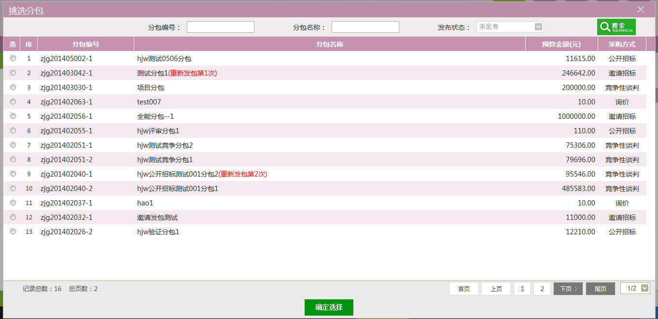
2、和制作招标文件中流程一致，将文件中需要修改的部分修改后重新生成即可。
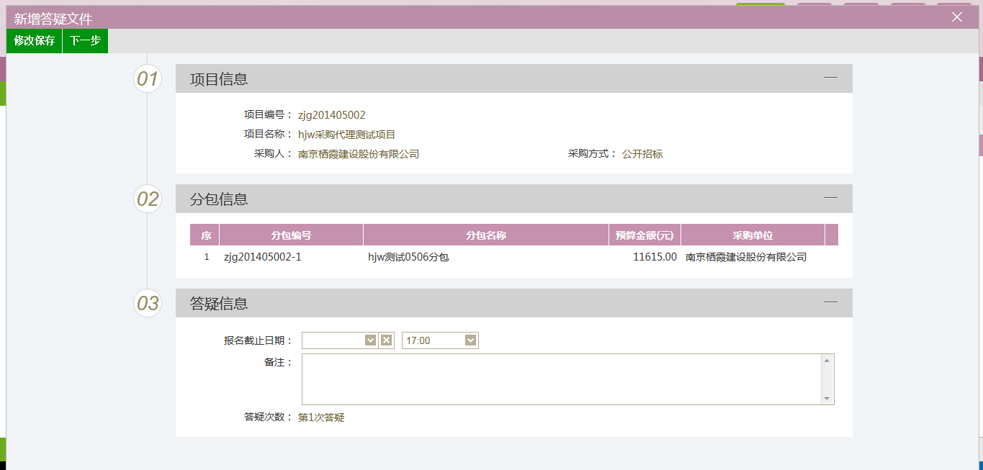
3、输入答疑文件信息后，点击“下一步”按钮进入事项处理页面。
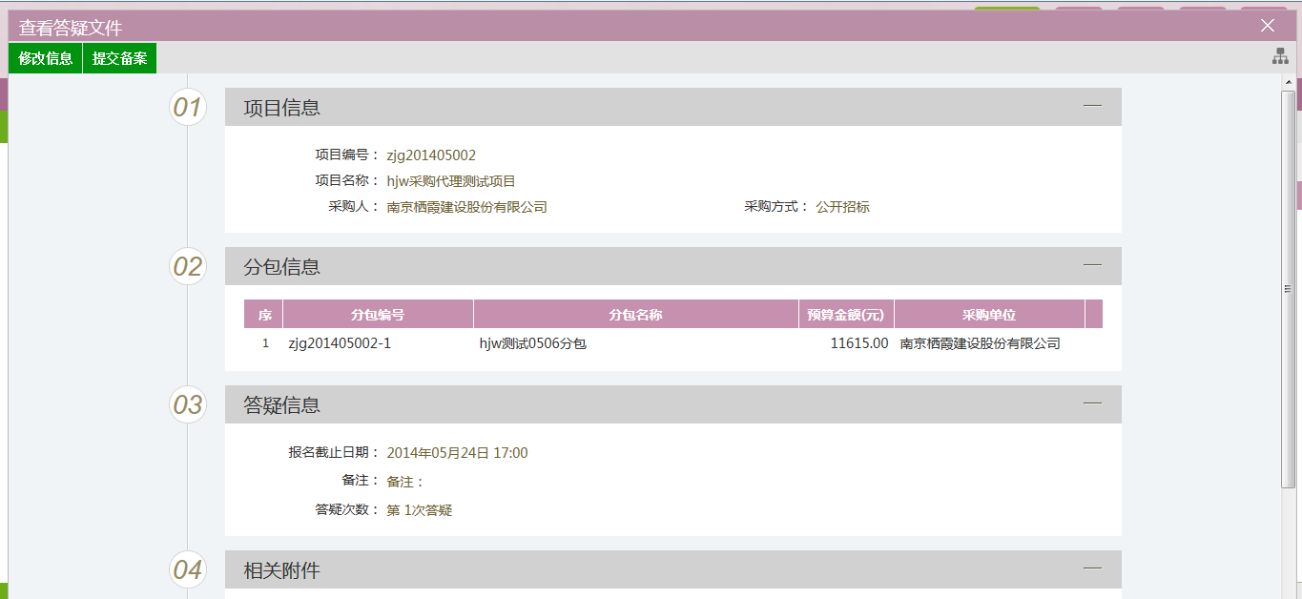
点击“选择电子件上传”按钮，上传答疑文件。点击“提交备案”按钮，提交中心审核。
注：
①下次答疑，必须再上一次答疑文件审核通过后才能提交审核。
②答疑文件提交审核后，可以在“审核状态”列中查看其状态。
③只有处于“编辑中”、“审核未通过”状态的答疑文件才可以删除。

变更公告
前提条件：招标公告已经审核通过。
流程功能：新增变更公告。
操作步骤：
1、进入菜单“开标前—变更公告”，如下图：
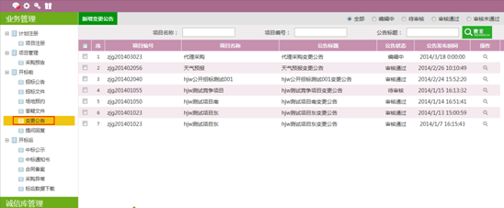

- 新增变更公告：
1、点击“新增变更公告”按钮，进入分包选择页面。
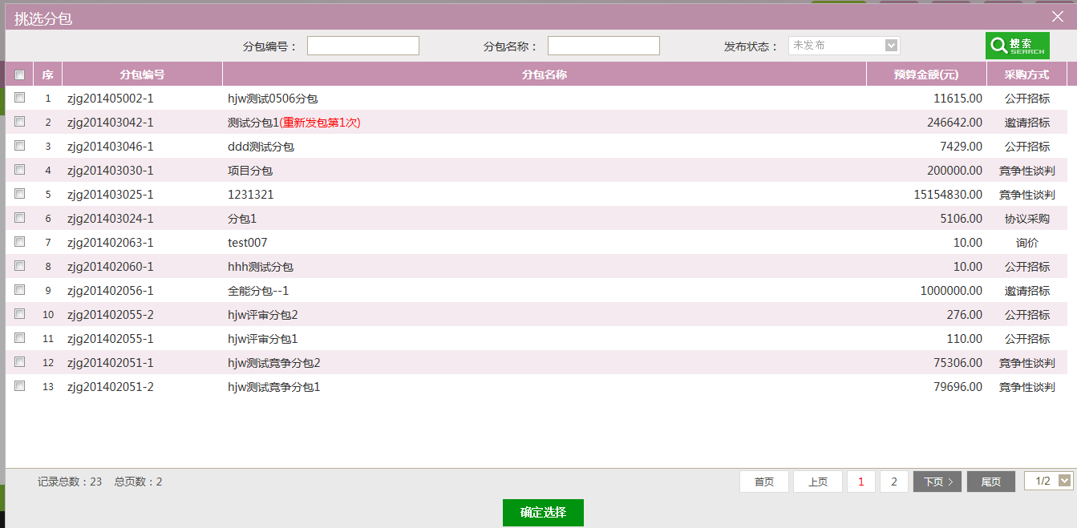
2、勾选所需的分包，点击“确定选择”按钮，完成录入。
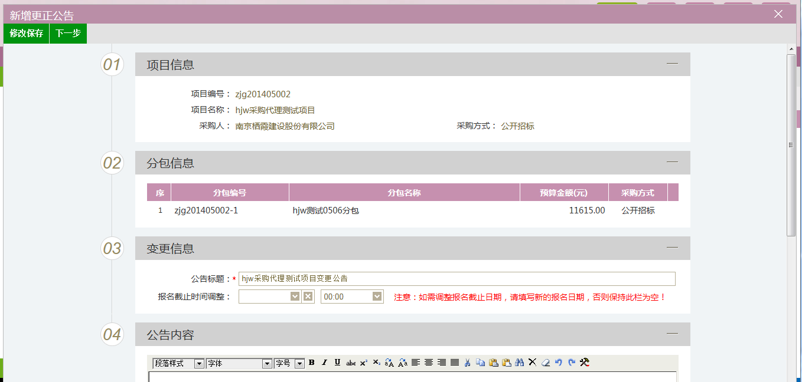
3、输入变更公告内容信息后，点击“下一步”按钮进入事项处理页面。
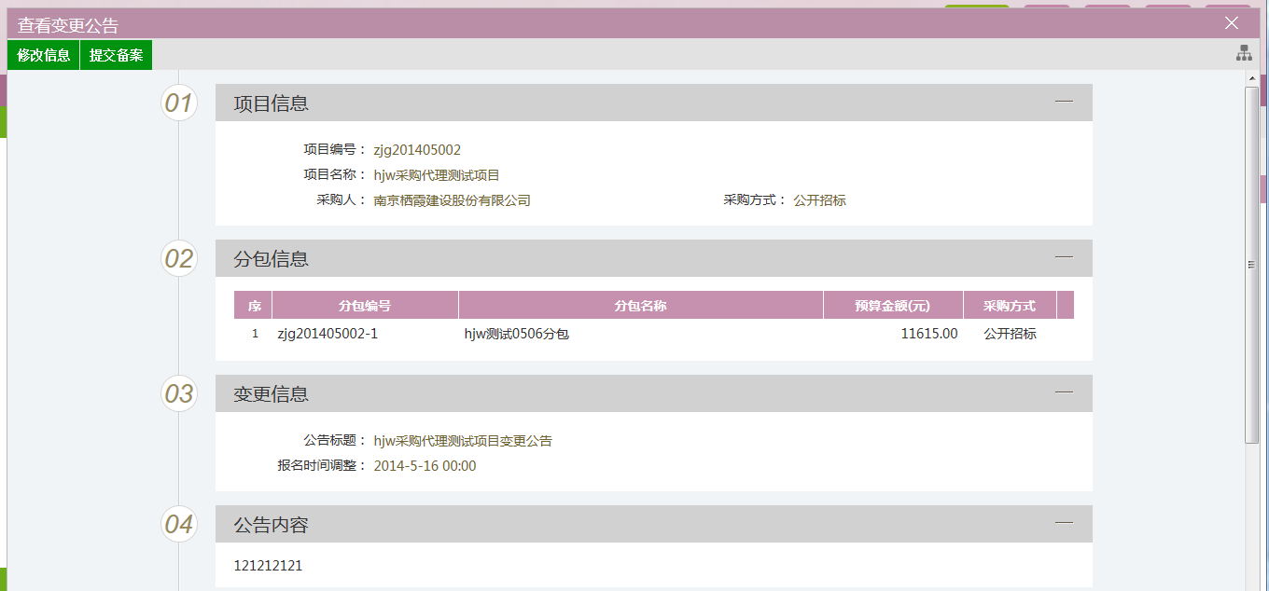
注：点击相关附件中“点击签章”链接，进行变更公告签章。
4、点击“提交备案”按钮，提交中心审核。
注：
①变更公告提交审核后，可以在“审核状态”列中查看其状态。
②只有处于“编辑中”、“审核未通过”状态的变更公告才可以删除。

提问回复
前置条件：项目审核通过。
基本功能：采购代理对标段信息进行提问。
操作步骤：
1、进入菜单“开标前—提问回复”，进入采购代理提问回复页面，如下图：
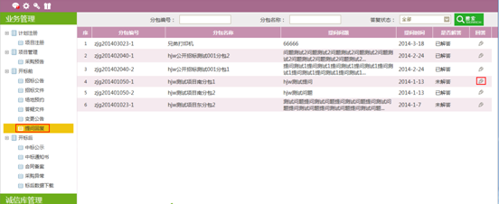
2、点击回答列“回答”按钮，进入分包问题回复页面，如图：
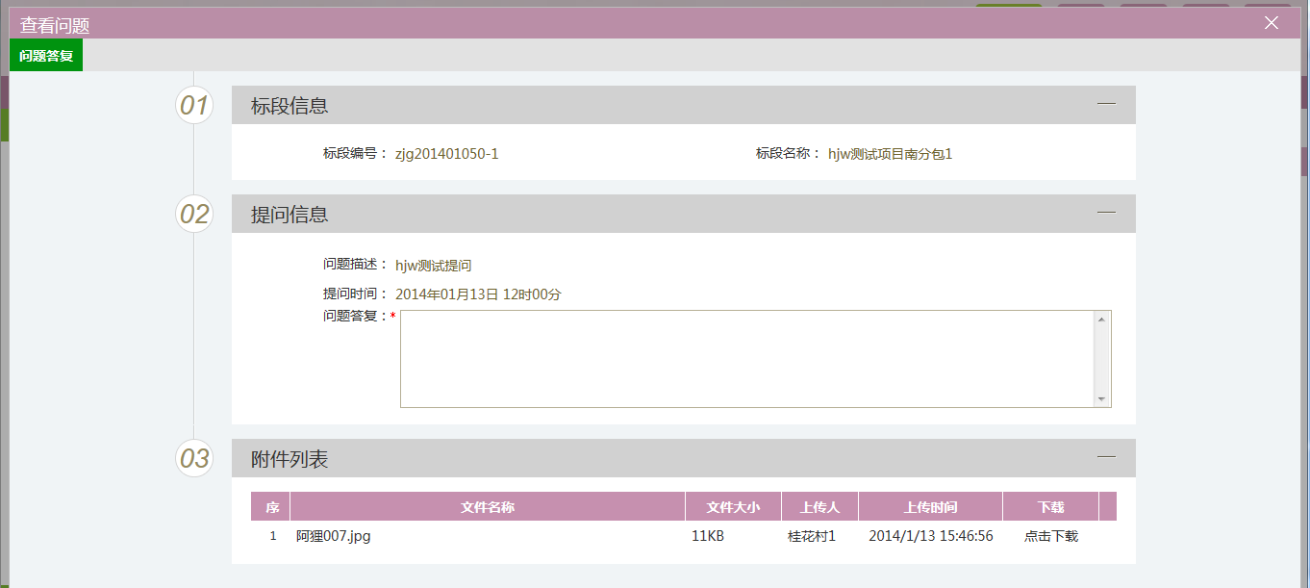
注：分包问题回复，选择未解答状态的分包进行问题回复。
3、录入问题答复信息后，点击“问题答复”按钮，完成问题答复，如图：
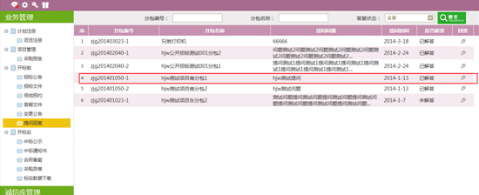

开标后

中标公示
前提条件：开标时间已过。
基本功能：新增中标公示。
操作步骤：
1、进入菜单“开标后—中标公示”，如下图：
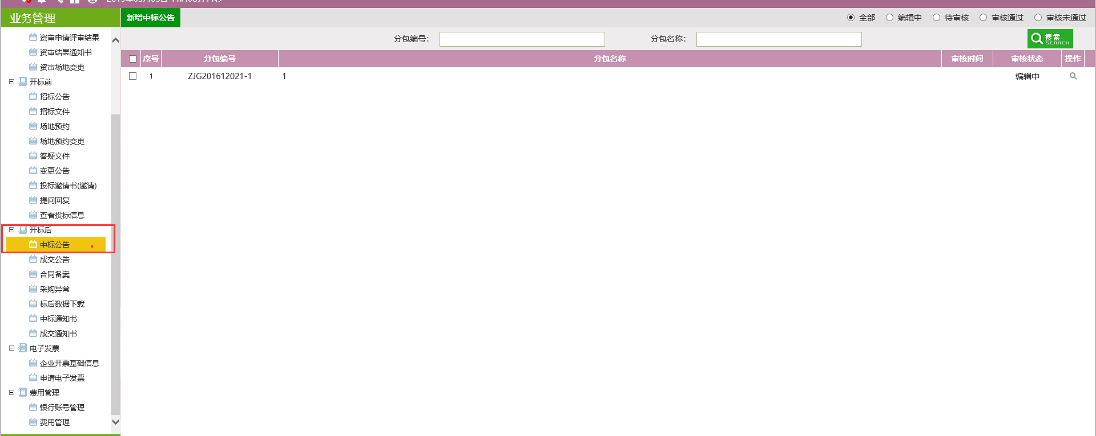

- 新增中标公示：
1、点击“新增中标公示”按钮，进入分包选择页面。
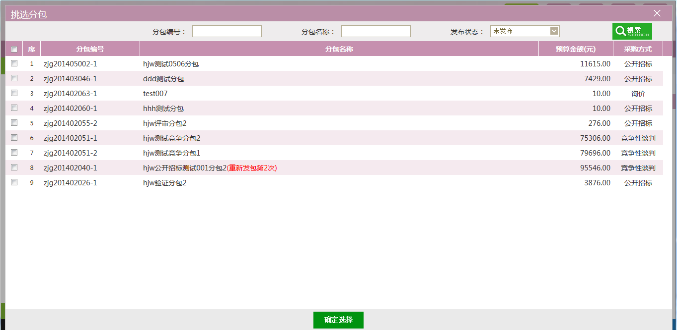
2、勾选所需的分包，点击“确定选择”按钮，完成录入。
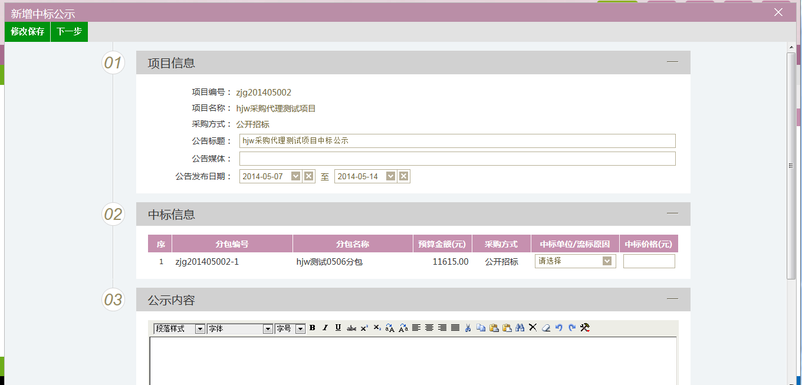
3、输入相关中标公告信息，并选择中标单位及价格后，点击“下一步”按钮进入事项处理页面。
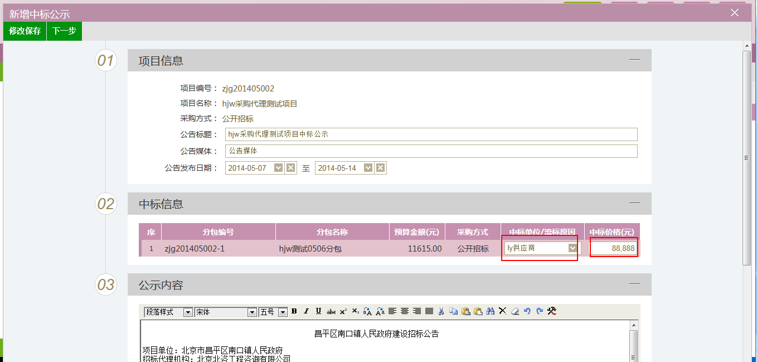
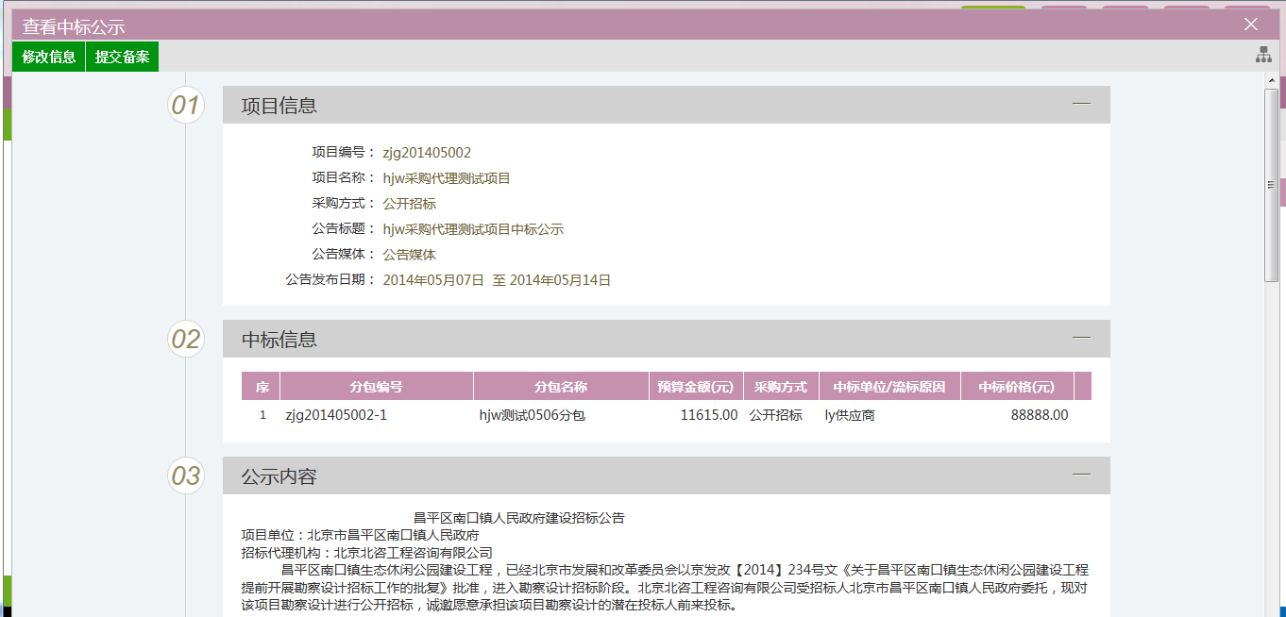
4、点击“点击签章”链接，为中标公示进行电子签章，如下图：
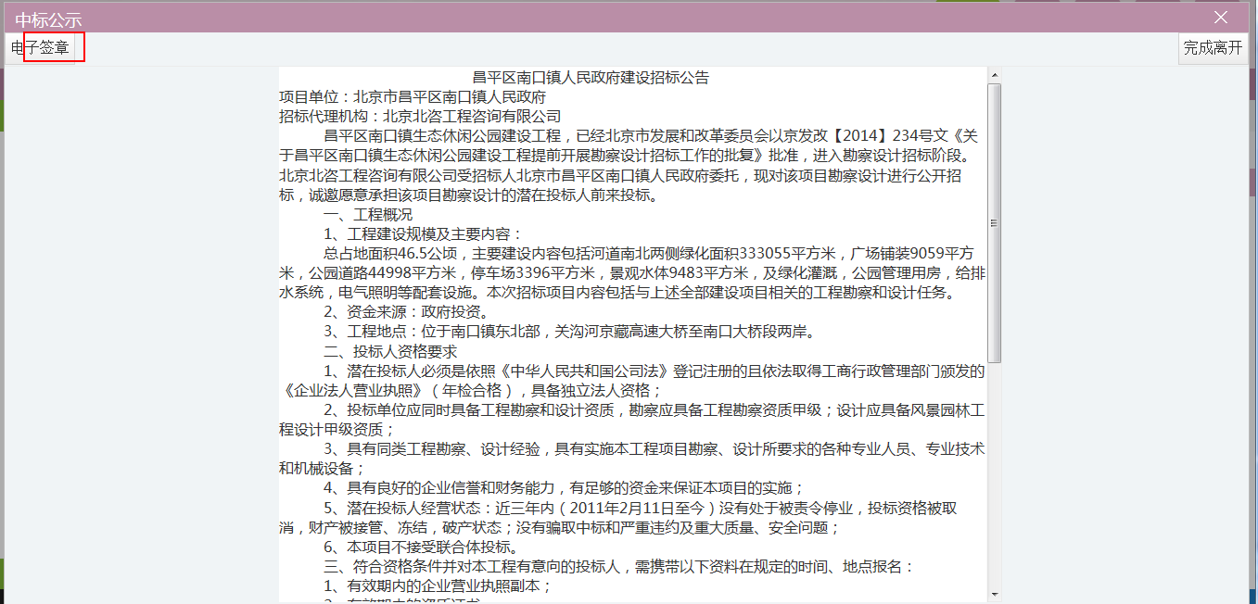
确认无误后，点击“提交备案”按钮，提交中心审核。
注：
①中标公示提交审核后，可以在“审核状态”列中查看其状态。
②只有处于“编辑中”、“审核未通过”状态的中标公示才可以删除。

中标通知书
前提条件：中标公示已经审核通过。
基本功能：新增中标通知书。
操作步骤：
1、进入菜单“开标后—中标通知书”，如下图：
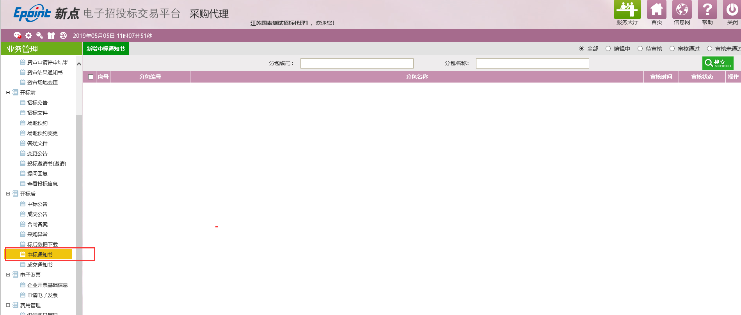

- 新增中标通知书：
1、点击“新增中标通知书”按钮，进入标段选择页面。
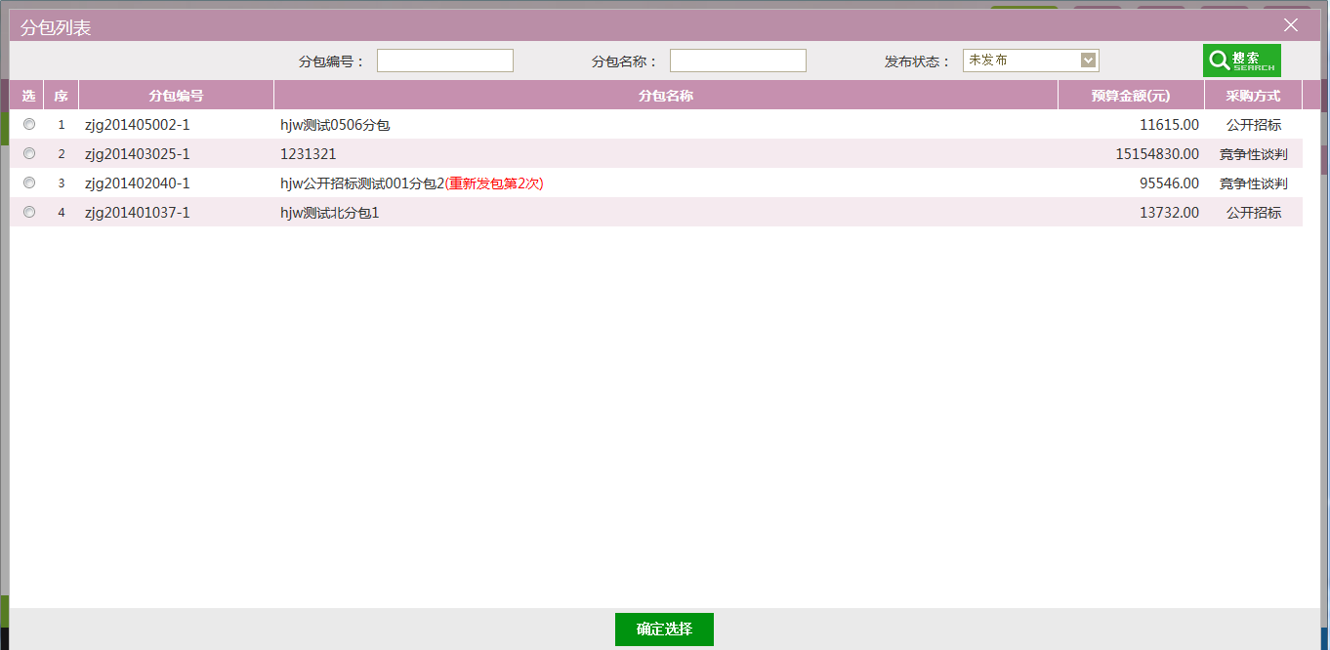
勾选所需的分包，点击“确定选择”按钮，完成录入。
2、输入合同签订起止日期后，点击“下一步”按钮进入事项处理页面。
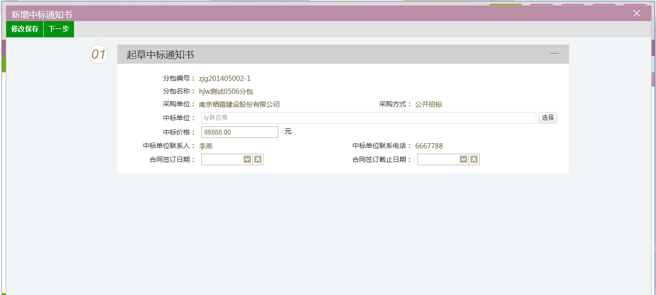
3、点击“提交备案”按钮，提交中标通知书到中心审核。
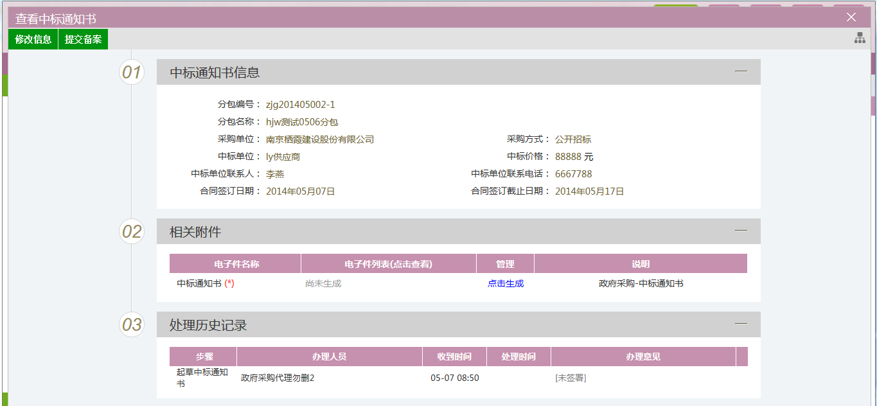
4、点击“点击生成”链接，进入中标通知书页面。如下图：
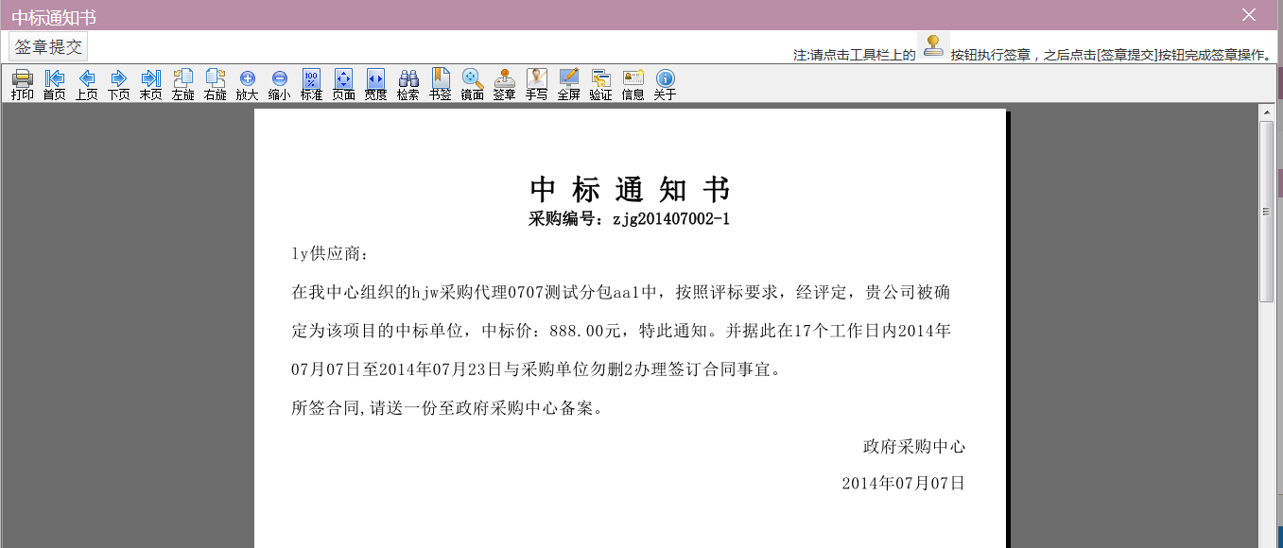
注：
①点击“提交备案”按钮，提交中心审核。
②中标通知书提交审核后，可以在“审核状态”列中查看其状态。
③只有处于“编辑中”、“审核未通过”状态的中标通知书才可以删除。

采购异常
前提条件：招标公告已经审核通过。
基本功能：提交采购异常信息。
操作步骤：
1、进入菜单“开标后—采购异常”，如下图：
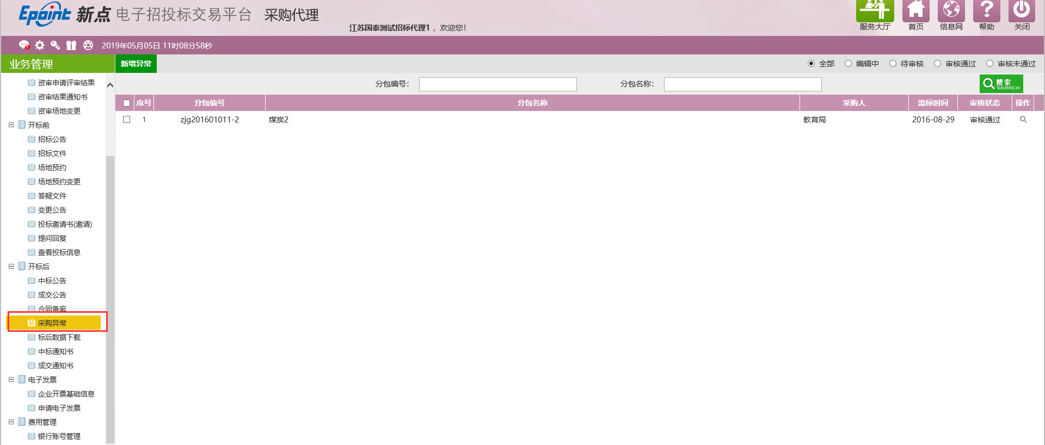

- 新增异常
1、点击“新增异常”按钮，进入标段选择页面。
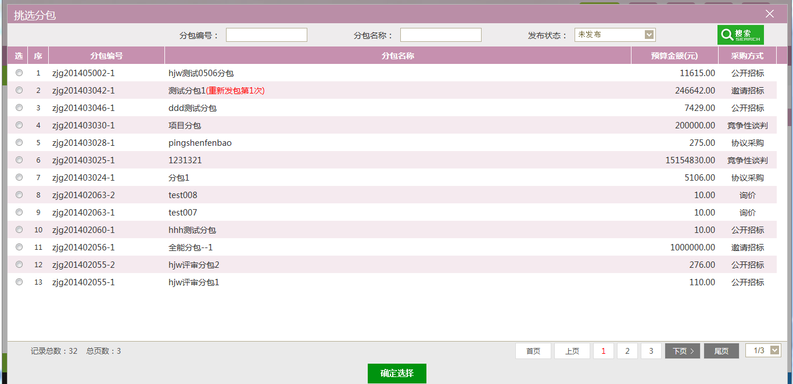
勾选所需的分包，点击“确定选择”按钮，完成录入。
2、异常类型分为现场变更、重新招标、延后变更3种方式，现场变更：直接变更招标方式，继续之后的流程；重新招标：标段以原招标方式重新预约场地，发布公告；延后变更：变更招标方式后重新预约场地，发布公告。
3、选择变更后采购方式，填写异常原因等信息，点击“下一步”按钮，进入事项处理页面。
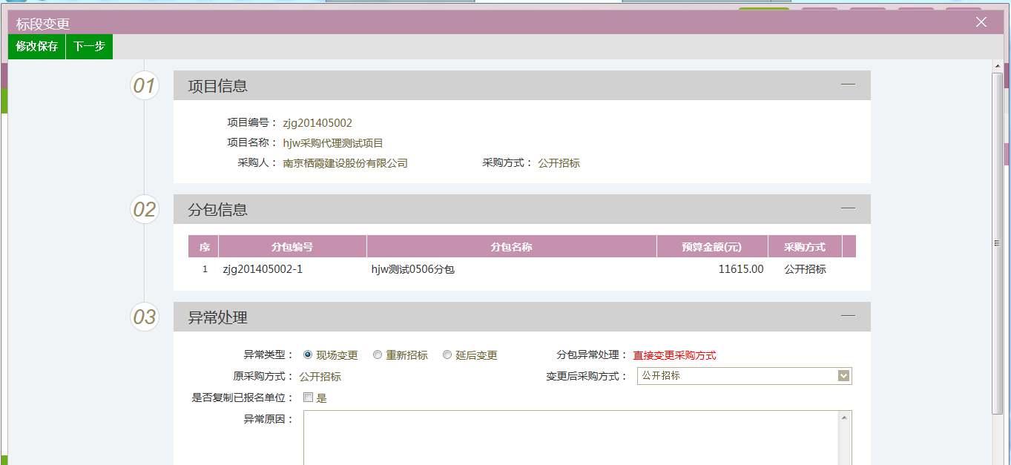
注：是否复制已报名单位，如勾选，之前报名的单位信息将在变更招标方式后保留。
4、点击“电子件管理”链接，进入重新招标相关电子件上传页面。
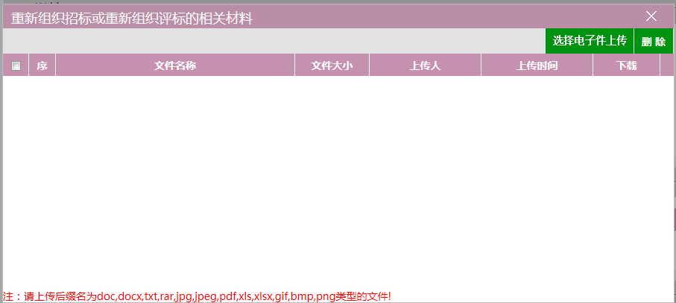
按提示，点击“选择电子件上传”按钮，上传新招标相关电子件。点击“提交备案”按钮，提交中心审核。完成新增操作。
5、点击“提交审核”按钮，提交采购异常至中心端审核，如下图：
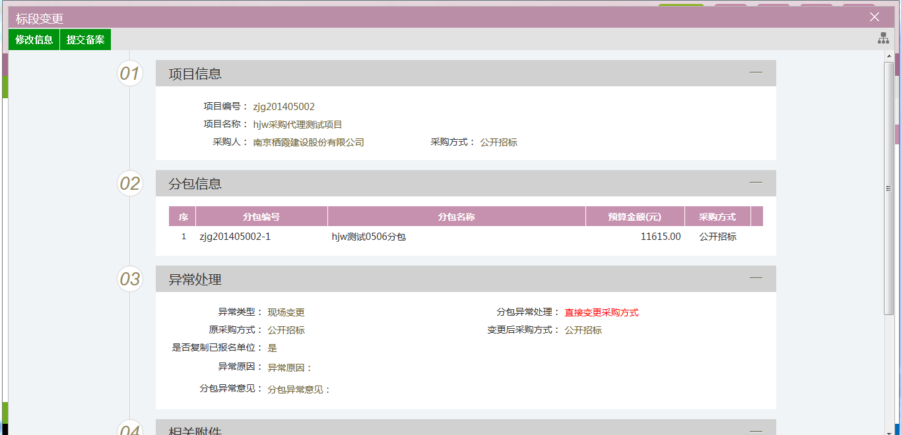
注：
①采购异常提交审核后，可以在“审核状态”列中查看其状态。
②只有处于“编辑中”、“审核未通过”状态的采购异常才可以删除。

